Agricultuur
-Andere benaming voor landbouw; het verbouwen van eetbare gewassen om de mens mee te voeden.

Biologie
-De leer van het leven. (bio = leven, logie = leer van)

Bodemerosie
-Het verdwijnen van de vruchtbare toplaag van een bodem door wind, water en ijs.

Bill Mollison
-Geboren in 1928 in Tasmanië, Australie. Samen met David Holmgren gelden zij als de “vaders van Permacultuur”. In 1978 richtte hij het Permaculture Institute op. In 1981 ontving hij de alternatieve nobelprijs voor zijn bevindingen.

Commensalisme
-Een samenwerkingsverband tussen 2 soorten organismen waarbij het ene organisme voordeel heeft en het geen voor- of nadeel oplevert voor het andere organisme.

Companion planting
-Een engelse term waarbij er optimaal gebruik wordt gemaakt van de effecten die de ene plant op de andere plant heeft. Positieve effecten in de groei worden gestimuleerd door de juiste planten bij elkaar te zetten. Negatieve effecten in de groei worden niet gestimuleerd door die planten juist niet bij elkaar te zetten. Het is de studie naar het op zoek gaan naar commensalistische en symbiotische relaties tussen planten op wat voor manier dan ook.
Zo kan de ene plant roofinsecten aantrekken die zich ook voedt met larven van parasiten van de buurplant.

Consumenten
-De groep organismen in een ecosysteem die producenten gebruiken voor hun energievoorziening. De consumenten eten vaak de producenten.

David Holmgren
-Geboren in 1955, was student van Bill Mollison toen zij gezamenlijk het onderzoek naar permacultuur zijn gestart. David Holmgren is ecoloog, schrijver en mede bedenker/ontdekker van permacultuur.

Diversiteit
-De totale hoeveelheid verschillende soorten in een ecosysteem.

3 (drie) D(imensionale) structuur
-De totale hoeveelheid structuur die er in een ecosysteem is in de lengte de breedte en de hoogte. Hoe meer 3D structuur er in een ecosysteem is hoe meer habitats er zijn. Hoe meer habitats er in een ecosysteem zijn hoe meer organismen er in een ecosysteem zijn.

3 (drie) ecologische hoofdprincipes/factoren
-Begrip in de permacultuur, deze factoren bepalen wat voor klimaten er op aarde heersen. Bij de permacultuur worden deze factoren goed beschouwd om het permacultuursysteem mee te ontwerpen. De drie ecologische hoofdprincipes zijn de zon (licht en warmte), zoet water (hoeveelheid en hoe vaak in de tijd) en de wind (kracht en richting) .

3 (drie) functie regel.
-In permacultuur is het belangrijk dat elke organisme meerdere functies heeft en dat elke functie door meerdere organismen wordt ondersteunt. Om dit te bereiken probeer je elke organisme wat in het systeem gezet wordt minimaal 3 functies te geven. Om dit te bereiken kun je leren goed naar een organisme te kijken. Je stelt jezelf de volgende vragen:
1) Wat is het voor organisme?
In welke plantlaag zit het, hoe ziet het eruit, etc.
2) Wat doet het, wat heeft het voor eigenschappen?
3) Wat kun je van dit organisme nuttig gebruiken?

Ecologie
-Leer van de relaties tussen organismen en hun omgeving.

Ecosysteem
-Een gemeenschap van planten, dieren en micro-organismen die door middel van energie en voedingstofstromen met elkaar verbonden zijn in een systeem. Regenwouden, woestijnenen, koraal riffen, grasland en een rottend stuk hout zijn allemaal voorbeelden van een ecosysteem.

Erosie
-Afslijting van land door de werking van wind, ijs, stromend water en de zee.

Fotosynthese reactie
-Het maken van de suiker glucose en de productie van zuurstof door de omzetting van koolstofdioxide (CO₂) en water in een plant onder invloed van licht.

Functional redundancy
-Een begrip uit de ecology waarbij 1 functie door verschillende organismen wordt ondersteunt. Als 1 van de organismen wegvalt uit het systeem blijft de functie behouden. Dit zorgt voor een stabiel ecosysteem wat in staat is om klappen op te vangen. Door functional redundancy krijg je een langdurig overlevend ecosysteem wat veerbaar is.

Habitat
-de natuurlijke woonplaats van een organisme in het ecosysteem.

Herbiciden
-Chemische middelen om onkruid mee te vernietigen.

IPC6
-Afkorting voor International Permaculture Conference, aangezien dit de zesde versie was de 6. Projecten hier aanwezig kwamen uit de hele wereld en kan via www.rosneath.com.au/ipc6/toc.html gevonden worden.

Kippen-tractor
-Een verplaatsbare kippenren. Kippen worden op een stuk land gezet met onkruid. Hier eten ze alles op en krabben de grond los en schijten hier. Als al het onkruid weg is wordt de kippenren verplaatst naar een nieuw stuk. Het net omgeploegde en bemeste stuk grond kan gebruikt worden om planten in te zetten.

Kunstmest
-Plantenvoedingstoffen in minerale of anorganische vorm.

Legosteencirkel
-Benaming voor atomen die vanaf het begin der tijden tot het eind der tijden constant worden samengevoegd en weer losgekoppeld alsof het legostenen waren. Door deze cirkels in een permacultuursysteem zo kort mogelijk te maken kun je veel energie besparen. Er is dan telkens minder vervoer nodig van voedingstoffen wat verkeer en benzine scheelt en als de cirkels sneller gaan draaien kun je meer producten oogsten omdat de legostenen vaker in een vorm zit die voor ons bruikbaar is. Bijvoorbeeld een appel.

Microklimaat
-De temperatuur en luchtvochtigheid op een zeer beperkt gebied. Het klimaat wat betrekking heeft op een relatieve kleine lokatie.

Monocultuur landbouw
-Methode van landbouw waar slechts 1 gewas op een stuk land wordt verbouwd. Deze manier van landbouw vraagt veel input van mest en werkt ziektes en insectenplagen in de hand. Door de makkelijke manier van oogsten met grote machines is het een manier van landbouw die heel snel veel gewassen opleverd.
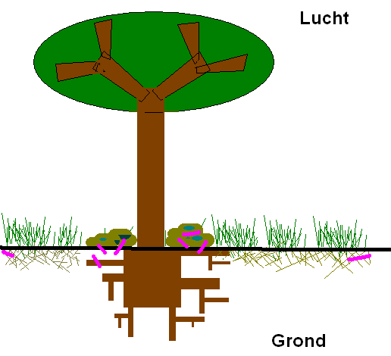
Mulchen
-Organisch materiaal wat gebruikt wordt om de bodem te bedekken. Hierdoor kan onkruid rond een plant geen licht krijgen en groeit het niet of veel minder snel Door te mulchen rond een boom heeft deze minder last van onkruid, daarnaast wordt water beter vastgehouden voor de plant en uiteindelijk wordt de mulch afgebroken door reducenten en zo omgezet tot voedingstoffen voor de plant. Het is een zeer praktische en tijdbesparende manier om onkruid tegen te gaan.

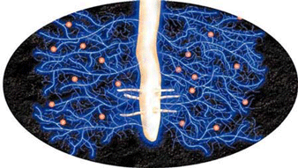
Mycorrhiza schimmel
-Het word mycorrhizae betekent letterlijk “schimmel-wortels”. Dit geeft mooi de symbiotische relatie aan tussen plantenwortels en een gespecialiseerde groep grond schimmels (mycorrhiza schimmels) Ongeveer 95% van alle landplanten gaan een symbiose aan met deze schimmel in hun natuurlijke habitats. Het wordt geschat dat de mycorrhiza schimmel draden 100 tot 1000 keer meer grond volume tot hun beschikking hebben vergeleken met wortels alleen.

Niche
-De specifieke functie en plaats van een organisme in een ecosysteem.

Oerwoudverbranding
-Vorm van landbouw waarbij een stuk oerwoud wordt platgebrand. De as die hierbij onstaat zou als bemesting moeten gelden voor het stuk land. In de praktijk zijn deze stukken grond slecht 2/3 jaar bruikbaar voordat de bodem is uitgeput van voedingstoffen. Vaak wordt hierna een nieuw stuk platgebrand. Deze cycles gaat telkens door in deze vorm van landbouw. Deze vorm van landbouw is zeer destructief voor het resterende bestand van het tropische woud hier op aarde.

Ontwerpsysteem
-Een manier om met bepaalde kennis verschillende ontwerpen te maken afhankelijk van de eisen waaraan je het systeem wilt laten voldoen.

Organisme
-Een functioneel geheel wat opgebouwd is uit organisch materiaal. Planten, dieren, schimmels, bacteriën en mensen zijn alle voorbeelden van organismen.

Permacultuur
-Een samenvoeging van de woorden permanente agricultuur en permanente cultuur.
Permacultuur is een ontwerpprincipe waarmee je een ecosysteem om de mens heen ontwerpt. Permacultuur is gericht op een langdurige overleving van de mens en de natuur.

Pesticiden
-Chemische middelen om insecten mee te vernietigen.

Populatie
-Groep van dezelfde soort organismen in een gebied die onderling met elkaar voortplanten.

Predatoren
-De groep organismen in een ecosysteem die consumenten gebruiken voor hun energievoorziening. De predatoren eten vaak de consumenten. Toppredatoren zijn organismen die predatoren eten.

Producenten
-De organismen die de energie vastleggen in een ecosysteem, in 99% van de gevallen gaat het hier over planten.

Reducenten
-De organismen in een ecosysteem die dode procenten, consumenten en predatoren afbreken tot voedingsstoffen voor nieuwe producenten.
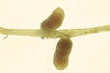
Rhizobia
-Benaming voor de wortelknolletjes die voorkomen in planten die een samenwerking zijn aangegaan met stikstoffixerende bacteriën. Zie ook stikstoffixatie

Rhizobium
-Genus naam van een groep stikstoffixerende bacteriën. Zie ook stikstoffixatie

Shifting ecosystem theorie
-De theorie dat er onder dezelfde klimatologische omstandigheden twee verschillende ecosystemen kunnen ontstaan. Deze kunnen in elkaar overgaan maar dan moet het systeem eerst kunstmatig dermate veel veranderen dat het systeem in het andere overshift. Wanneer de nieuwe staat van het systeem bereikt is houdt deze zichzelf ook weer in stand.

Soort
-Groep organismen die onderling in staat zijn vruchtbare nakomelingen te produceren door middel van voortplanting. Een ezel en een paard kunnen wel nakomelingen krijgen maar geen vruchtbare nakomelingen. Een ezel en een paard behoren daarom niet tot dezelfde soort.

Stekelomheining
-Een omheining bestaande uit stekelplanten die in een cirkel geplant zijn met een kleine opening om dieren in binnen te laten. Er wordt met behulp van stekelplanten een levende omheining gecreëerd.

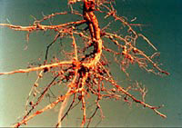
Stikstoffixatie (wikipedia)
-Stikstoffixatie is in de biologie het binden van gasvormige stikstof uit de lucht tot verbindingen die door planten kunnen worden gebruikt. Stikstof is in gasvormige toestand niet te gebruiken door planten, hoewel het in gebonden vorm nodig is voor de synthese van talloze stoffen waaronder eiwitten en DNA.
Een groot aantal planten, waarvan de vlinderbloemigen (leguminosen) de bekendste zijn, leeft in symbiose met een bacterie (genus rhizobium) die in speciale wortelknolletjes (rhizobia) voorkomt waarin luchtstikstof wordt omgezet in stikstofverbindingen. Deze planten maken als het ware hun eigen kunstmest.
Dit is de reden dat vooral vroeger vaak vlinderbloemigenteelt (bv bonen) werd gecombineerd met andere oogstplanten, hetzij in een vorm van gemengde cultuur, hetzij door rotatie van het verbouwde gewas in opvolgende jaren op hetzelfde stuk grond, omdat die andere planten dan konden profiteren van de stikstof die door de vlinderbloemige in de grond was gebracht. (Daarnaast kregen plagen en ziekten minder kans zich jaar op jaar te vermenigvuldigen).
Tegenwoordig fixeert de mens zelf de meeste stikstof voor de akkerbouw door het Haber-Boschproces waarbij uit stikstof en waterstof onder hoge druk en temperatuur ammoniak wordt gevormd. Kwantitatief is wereldwijd bezien de biologische fixatie echter nog steeds de belagrijkste. Verder wordt nog wat stikstof in stikstofverbindingen omgezet door de bliksem.
Stikstoffixerende bacterie
-Een bacterie (genus rhizobium) die in speciale wortelknolletjes (rhizobia) voorkomt waarin luchtstikstof wordt omgezet in stikstofverbindingen. Deze bacteriën maken als het ware de kunstmest voor de plant waarbij ze in de wortels wonen. Zie ook stikstoffixatie.

Swale
-Permacultuur benaming voor een gegraven geul die gemaakt wordt om water in te vervoeren. Door een swale een golvende beweging te geven loopt water er langzamer doorheen en kan er meer water de bodem in trekken.

Symbiose
-Een samenwerking tussen twee soorten organismen waarbij beide organismen voordeel hebben van elkaar.

Verwoestijning
-Het telkens meer verdrogen van een ecosysteem doordat er planten uit verdwijnen. Hierdoor wordt de grond slechter vast gehouden en kan water minder snel de grond in. Hierdoor onstaat een vicieuse cirkel en kan een goed stuk grond veranderen in een dorre woestijn waar niets groeit.

5 (vijf) hulpbronnen
-Permacultuur kent 5 subcategoriën van hulpbronnen:
A) Hulpbronnen die verdwijnen of degraderen wanneer ze niet worden gebruikt.
B) Hulpbronnen die door gebruik toenemen.
C) Hulpbronnen die door gebruik onveranderd blijven.
D) Hulpbronnen die door gebruik opraken.
E) Hulpbronnen die door gebruik vervuilen of vernietigen.
Permacultuur maakt veelvuldig gebruik van hulpbronnen uit de eerste 3 catergoriën doet voorzichtig met catergorie D en probeert hulpbronnen uit de E catergorie niet te gebruiken. Dit is logisch omdat permacultuur gericht is op een langdurige overleving van de mens en de natuur daarom heen.

Vlinderbloemigen (leguminosen)
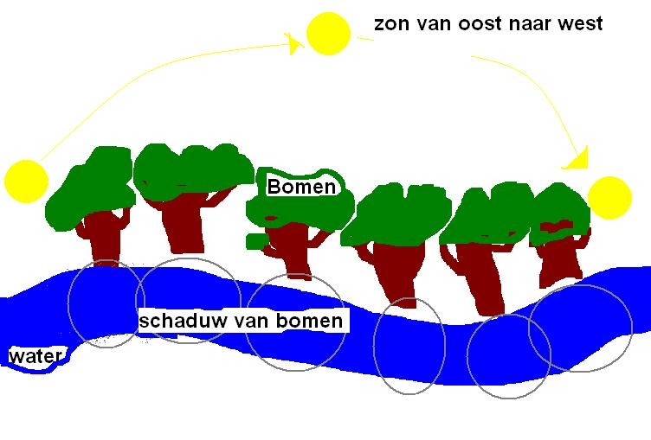
-Groep planten die bekend staat om de samenwerking met stikstoffixerende bacteriën. Zie ook Stikstoffixatie.

Water harvesting.
-Permacultuur benaming voor het zoveel mogelijk opvangen en behouden van water in het systeem. Verschillende technieken worden in de permacultuur gebruikt voor het optimaliseren van water harvesting.

Wortellagen
-Net als de 7 plantlagen op verschillende hoogtes hun blad hebben, komt deze 7 lagen indeling ook terug in het wortelstel. Hoge bomen hebben veel diepere wortels dan gras. Naarmate je planten uit alle lagen hebt gebruik je een veel groter stuk grond waar de verschillende lagen wortels hun voedsel uithalen. Hoe meer wortellagen hoe meer voedingstoffen er in het ecosysteem rond circuleren.

WWOOF
-Internationale organisatie die een boek uitgeeft waarin gastadressen instaan van vele organische boerderijen. De afkorting staat voor Willing Workers On Organic Farms. Ze zijn te vinden via www.wwoof.org

6 (zes) zones
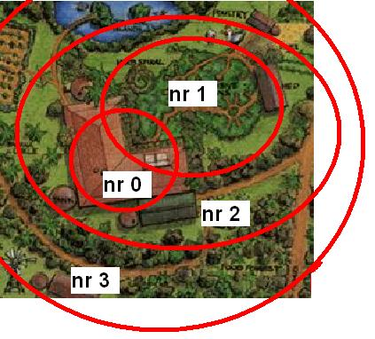
-Een indeling van een gebied in verschillende zone`s waarbij zone 0 het huis is en de meeste tijd wordt doorgebracht. Vanuit zone 0 tellen de zone`s op tot zone 5.
Zone 0
-Zone 0, is de zone van jezelf, het huis, de plaats waar iemand zich terug kan trekken en zich veilig voelt. Waar je goed voor jezelf en voor de rest van de familie zorgt.
Zone 1
-Zone 1, is de zone direct rond het huis, het is handig om hier planten neer te zetten die je vaak gebruikt en veel aandacht nodig hebben zoals groenten en kruiden. Dan zijn de kruiden voor in de keuken ook lekker dichtbij en kunt u ze vers plukken. Ook is het handig ,wanneer je weinig ruimte hebt, om veel gebruik te maken van de hoogte, klimplanten als druiven en kiwis zijn dan ideaal
Zone 2
-Zone 2, is iets verder weg, hier liggen de grotere bedden, planten die je minder vaak gebruikt en ook minder aandacht nodig hebben, een kippenhok, kassen en wateropvanginstallaites zitten ook in deze zone.
Zone 3
-Zone 3, is de landbouwzone, hier worden aardappelen, granen en knollen verbouwd en liggen de meeste heggen en windkeringen die voor het huisklimaat van belang zijn waardoor we veel energie kunnen sparen. (zonnecirkels en windcirkels) Ook een fruitboomgaart hoort tot deze zone.
Zone 4
-Zone 4, is de zone van weinig beheer, grootvee dat graast, houtplantages en verder laten we er wild fruit groeien. Hier doen we weinig behalve licht beheren en oogsten natuurlijk. In de praktijk wordt deze zone in Nederland zelden ontwikkelt
Zone 5
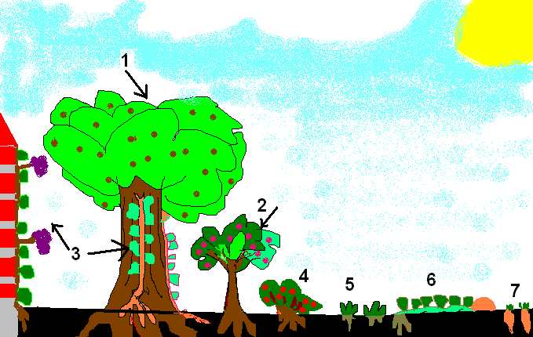
-Zone 5, is de zone waar we als mensen niets meer doen behalve er zijn. Dit is de natuur zoals deze zich zonder actief ingrijpen van de mens laat zien. Door deze zone bouwen we een natuurlijk bestand van bacteriën, schimmels en insecten op die ons in de zone`s eronder van dienst kunnen zijn.

7 (zeven) plantlagen
-indeling van alle planten in 7 verschillende lagen, door alle lagen na te streven in je systeem ontwikkel je zo veel mogelijk producenten en 3D structuur. Zie tabel voor de verschillende lagen met voorbeelden.
Indeling van de lagen | Voorbeelden
1) Hoge bomen. | Walnoten, Tamme kastanje, Kers,Eik, Populier, Beuk
2) Lage bomen. | Laagstam fruitbomen als appels, peren en pruimen, Amerikaanse vogelkers, Hulst, Hazelnoten, Bamboe
3) Klimplanten. | Klimop, Druiven, Kiwi`s, Wingert, Blauwe regen,
4) Struiken. | Rode-, Zwarte-, Witte- en Blauwe bessen, Bramen, Frambozen, Erwtenstruiken,
5) Kruidlaag. | Meeste groenten, kruiden en bloemen. Gras
6) Bodemkruipers. | Komkommers, Pompoenen, Courgettes, Aardbeien
7) Knolgewassen. | Aardappelen, Radijzen, Wortels, Uien, Knoflook

Zoet water
-Water wat als regen uit de lucht is komen vallen boven land. Zoet water heeft een veel lager gehalte aan zouten dan zeewater.
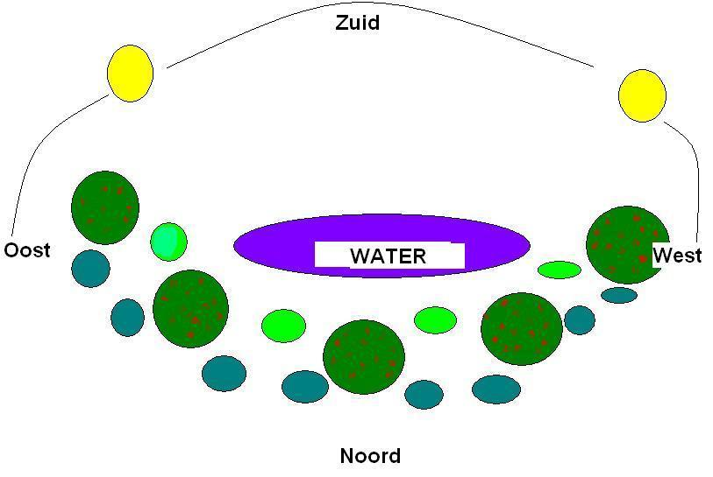
Zonnecirkel
-Een halve cirkel van bomen die gericht staan op de zon als die op zijn hoogste punt staat, zo krijg je een optimale lichtopname voor de planten in de cirkel.

